Propozycje pytań
Konkurs wiedzy o lesie i ochronie przyrody
Nadleśnictwo Józefów, 18.12.2107 r.

Kategoria: dzieci z klas VI-VI szkoły podstawowej

- W której części Polski leży Roztoczański Park Narodowy?
a) w północno - zachodniej
b) w północno - wschodniej
c) w południowo - zachodniej
d) w południowo - wschodniej
- Wstaw obok zdania literę P jeśli uznasz je za prawdziwe lub literę F jeśli uznasz je za fałszywe:
a. Sosna pospolita jest drzewem występującym na terenie całej Polski ...........
b. Drewno lipowe stanowi doskonały materiał rzeźbiarski ............
c. Bory to lasy w których gatunkiem panującym są dęby ...........
d. Najstarszym drzewem rosnącym w Polsce jest dąb ...........
- Dopasuj rysunki liści oznaczone cyframi do odpowiednich rysunków owoców oznaczonych literami. Zaznacz odpowiedź z prawidłowo dopasowanymi owocami do liści.

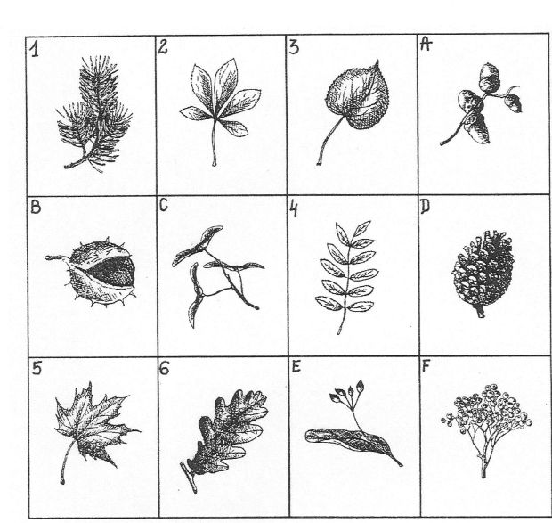

- Jakie drzewa są najwyższymi drzewami w Polsce?
- Jakie gatunki drzew nazywa się lasotwórczymi?
- Podaj nazwę rzadkiego gatunku drzewa iglastego pochodzącego z Ameryki Północnej?
- Podaj dwa podstawowe rodzaje ekosystemów leśnych występujących w Polsce?
- Podaj funkcje lasów.
- Jakie drzewo liściaste ma owoce zebrane w małe, jajowate, zdrewniałe szyszeczki utrzymujące się na drzewie przez cały rok?
- Wymień szkodliwe czynniki mające wpływ na stan drzewostanu leśnego?
- Jakie zabiegi ochronne prowadzone są w lesie w ciągu całego roku ?
- Podaj nazwę 3 grzybów śmiertelnie trujących.
- Podaj kilka powiedzeń związanych z lasem.
- Z jakich skał są zbudowane józefowskie kamieniołomy:
- Piasek
- Wapień
- Granit
- Żwir
- Co jest wskaźnikiem czystości wód Sopotu:
- Karp
- Okoń
- Pstrąg potokowy
- Szczupak
- Wypalanie traw wiosną jest:
- Proces pozwalający na uzyskanie większych plonów
- Proces zabroniony, ponieważ niszczy pożyteczne organizmy
- Zwyczaj obojętny dla środowiska
- Zabieg pielęgnacyjny
- Głównymi producentami tlenu na Ziemi są:
- Fragmenty pierwotnych puszcz
- Laboratoria chemiczne
- Tropikalne lasy liściaste
- Spalanie śmieci

